Fiche de données d'urgence de la hotline : Partners of the Americas La fiche de données et les instructions permettent à RSM de soutenir l'individu sur le lieu de l'urgence et d'activer votre équipe de direction de manière opportune et efficace afin de permettre une réponse plus large à la gestion de la crise. Les informations fournies dans cette fiche sont confidentielles. Il y aura deux formes d'activation :
Notifications d'urgence par téléphone | Notifications EMAIL non urgentes
- Menaces immédiates pour la vie à la suite d'incidents de sécurité  - Blessures graves, agressions et hospitalisations  - Accidents graves, y compris lorsqu'il n'y a pas eu de blessés | - Blessures ou maladies mineures ne mettant pas la vie en danger  - Périodes de risque potentiel et à venir  - Incidents administratifs [perte/vol de passeport, d'argent et de technologies de l'information].
Ce service doit être clairement défini au sein de votre équipe afin d'éviter d'utiliser le système à des fins administratives [vols manqués, perte d'argent et de matériel, etc.] Un message à l'intention du personnel figure à l'annexe 1. Il vous aidera à informer les membres du personnel de la finalité de ce service et de la manière dont il peut être activé. En cas de problème, d'autres points de contact du RSM sont indiqués à l'annexe 2. Une carte d'activation est fournie sous la forme d'un document séparé et imprimable que les membres du personnel peuvent imprimer et emporter avec eux. Elle doit être envoyée avec le message du personnel et remise aux nouveaux arrivants lors de leur intégration.
POINTS DE CONTACT POUR LA NOTIFICATION PAR TÉLÉPHONE EN CAS D'URGENCE
RSM recommande trois niveaux de notification d'urgence :
Point de contact principal en cas d'urgence
Nom | Michael Moscarelli | Position | Chef de l'exploitation
Localisation | Washington, DC | Courriel | Mmoscarelli@partners.net
Téléphone du bureau | +1 607-351-9724 | Téléphone portable | +1 607-351-9724
Skype |  | Autres options
Point de contact principal en cas d'urgence
Nom | Natalie Abegesah | Position | Vice-président des ressources humaines
Localisation | Washington, DC | Courriel | nabegesah@partners.net
Téléphone du bureau | +1 240-480-6620 | Téléphone portable | +1 240-480-6620
Skype |  | Autres options
Point de contact secondaire en cas d'urgence
Nom | Carmen Pena | Position | Vice-président des programmes
Localisation | Washington, DC | Courriel | cpena@partners.net
Téléphone du bureau | +1 571-296-0082 | Téléphone portable | +1 571-296-0082
Skype |  | Autres options
Point de contact pour les urgences tertiaires
Nom | Danielle Martin | Position | Directeur des subventions et des contrats
Localisation | Washington, DC | Courriel | dmartin@partners.net
Téléphone du bureau | +1 715-650-0246 | Téléphone portable | +1 715-650-0246
Skype | Daniellem133 | Autres options
DISTRIBUTION DE NOTIFICATIONS PAR COURRIER ÉLECTRONIQUE
Insérer les autres personnes à notifier dans la ligne "TO" d'un courriel pour les communications d'urgence et de non-urgence :
Michael Moscarelli - mmoscarelli@partners.net
Natalie Abegesah - nabegesah@partners.net
Danielle Martin - dmartin@partners.net
Carmen Pena - cpena@partners.net
Insérer les autres personnes à notifier dans la ligne "COPIE" d'un courriel pour les communications d'urgence et de non-urgence :
Debra Cooper - dcooper@partners.net
John McPhail - jmcphail@partners.net
LES COORDONNÉES DU FOURNISSEUR D'ASSURANCE SENSIBLES AU FACTEUR TEMPS
En fournissant les détails de l'assurance, RSM peut communiquer à la personne concernée des informations essentielles qui peuvent lui permettre de réagir de manière autonome à un incident (par exemple, en activant localement l'assurance médicale en cas de blessure ou de malaise). Seules les dispositions de l'assurance que la personne doit connaître doivent être fournies, ce qui permet à RSM de transmettre ces informations directement au membre du personnel. Lorsque la situation est grave, le RSM alerte l'organisation pour qu'elle prenne connaissance de la situation.
Détails de l'assurance médicale
Nom de l'assureur | AIG Travel Guard  GTP 0009158541-A | Couvertures | Assurance accidents de voyage d'affaires
Numéro de police | 9158541 | Site web | aig.com/us/travelguardassistance
Numéro de téléphone | +1 240-864-9152 | Courriel | ShaerJN@ecsinsure.com
Gestionnaire de clientèle | John Shaer | Courriel | assistance@aig.com
Veuillez fournir d'autres informations sur le fournisseur d'assurance sensibles au facteur temps [le cas échéant] :
Nom de l'assureur |  | Couvertures | Général
Numéro de police |  | Site web
Numéro de téléphone |  | Courriel
Gestionnaire de clientèle |  | Courriel
Nom de l'assureur |  | Couvertures | Soins dentaires
Numéro de police |  | Site web
Numéro de téléphone |  | Courriel
Nom de l'assureur |  | Couvertures | La vision
Numéro de police |  | Site web
Numéro de téléphone |  | Courriel
Gestionnaire de clientèle |  | Courriel
Nom du transporteur pour l'évacuation d'urgence | AIG Travel Guard - voir politique ci-dessus | Couverture | Évacuation d'urgence
Numéro de police
Numéro de téléphone |  | Courriel
Annexe 1 : Message interne au personnel

Voici un projet de message qui peut être adapté à votre équipe...

Cher personnel,
Nous avons engagé la société Risk and Strategic Management [RSM] pour renforcer notre capacité à fournir une aide d'urgence rapide et efficace au personnel pendant les activités professionnelles et les déplacements liés au travail, en cas d'incidents liés à la sûreté et à la sécurité. RSM fournira un numéro de téléphone d'urgence (ce numéro peut être appelé de n'importe où ; l'itinérance internationale doit être activée) avec un service de centre d'appel 24 heures sur 24 et 7 jours sur 7, qui est joint à cet e-mail - vous devez en imprimer une copie et l'emporter avec vous.
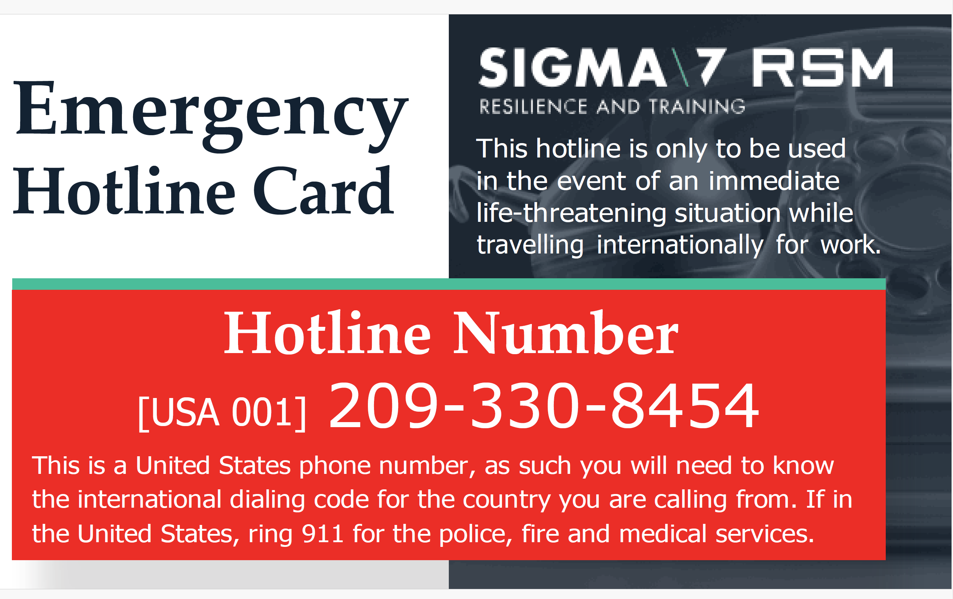
Ce service ne doit être utilisé que dans des situations immédiates et potentiellement mortelles, telles qu'une catastrophe naturelle, si vous avez été gravement blessé ou avez besoin d'une hospitalisation immédiate et si vous avez besoin d'aide si vous avez été impliqué dans un accident grave, si vous avez été victime d'un vol ou d'une agression, ou lors d'un désordre civil ou d'une attaque terroriste.
Si vous êtes arrêté alors que vous travaillez à l'étranger et que vous ne parvenez pas à joindre votre supérieur, vous pouvez utiliser cette ligne d'assistance pour obtenir une réponse.
N'utilisez pas cette ligne d'assistance à des fins administratives, par exemple si vous perdez votre passeport, si vous ratez votre vol ou si vous perdez des objets. Ces questions doivent être signalées à votre supérieur hiérarchique. Ces problèmes doivent être signalés par l'intermédiaire d'AIG Travel Guard, à l'adresse suivante
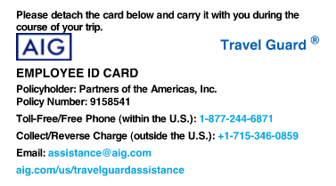

Lorsque vous appelez le numéro de la ligne d'urgence, on vous demande des détails spécifiques, notamment : 1] votre nom, 2] le nom de notre organisation, 3] la meilleure façon de vous contacter, 4] l'endroit où vous vous trouvez, 5] ce qui se passe, et 6] si vous êtes en danger immédiat.
Des conseils de base immédiats seront fournis, puis un conseiller en gestion des risques de RSM établira le contact et offrira des conseils plus détaillés. Parallèlement, l'équipe de gestion de crise de RSM sera activée pour vous aider à faire face à la situation.
Si vous avez des questions concernant ce service, veuillez contacter : Danielle Martin àdmartin@partners.net et Natalie Abegesah à . nabegesah@partners.net

Pour toute question relative à ce service, veuillez vous adresser à
Annexe 2 : Numéros de contact de RSM
Zone | Nom | Titre | Téléphone | Courriel
Service Admin/Assistance immédiate | Alan Rohn | Directeur du conseil en matière de risques et de résilience | Cellulaire allemand : +49 151 67970566  Cellulaire États-Unis +1 571 5602 389 | alan.rohn@rsmconsulting.us
Conseils généraux | Jordan Young | Directeur de la sécurité mondiale | Cellulaire États-Unis +1 571-486-6326  Bureau : +(1) 209-806-4859 | jordan.young@rsmconsulting.us
Finances et contrats | Alex Bryan | Directeur financier | Cellulaire américain +1 571-284-9892 (US) | Alex.bryan@rsmconsulting.us
Qualité du service | Colin Brown | Chef de l'exploitation | +44 (0) 7747 828382 (UK)  Cellulaire américain +1 571-560-0010 | colin.brown@rsmconsulting.us

